HI3516C 接口说明

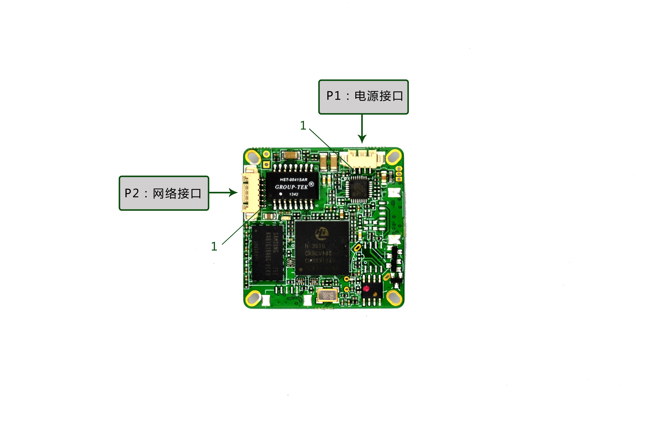

表-核心板接口详细定义
标注 | 丝印编号 | 针脚编号 | 针脚定义 | 功能
P1 | CN2 | 4 | +12V | +12v电源输入
P1 | CN2 | 3 | GND | 地
P1 | CN2 | 2 | +48V_GND | POE负极
P1 | CN2 | 1 | +48V | POE正极
P2 | CN3 | 1 | ETHRX- | ETHERNET 信号
P2 | CN3 | 2 | ETHRX+ | ETHERNET 信号
P2 | CN3 | 3 | LEDLINKA | 网速指示灯
P2 | CN3 | 4 | ETHTX- | ETHERNET 信号
P2 | CN3 | 5 | ETHTX+ | ETHERNET 信号
P2 | CN3 | 6 | NET_LED_ACT | 网络连接指示灯

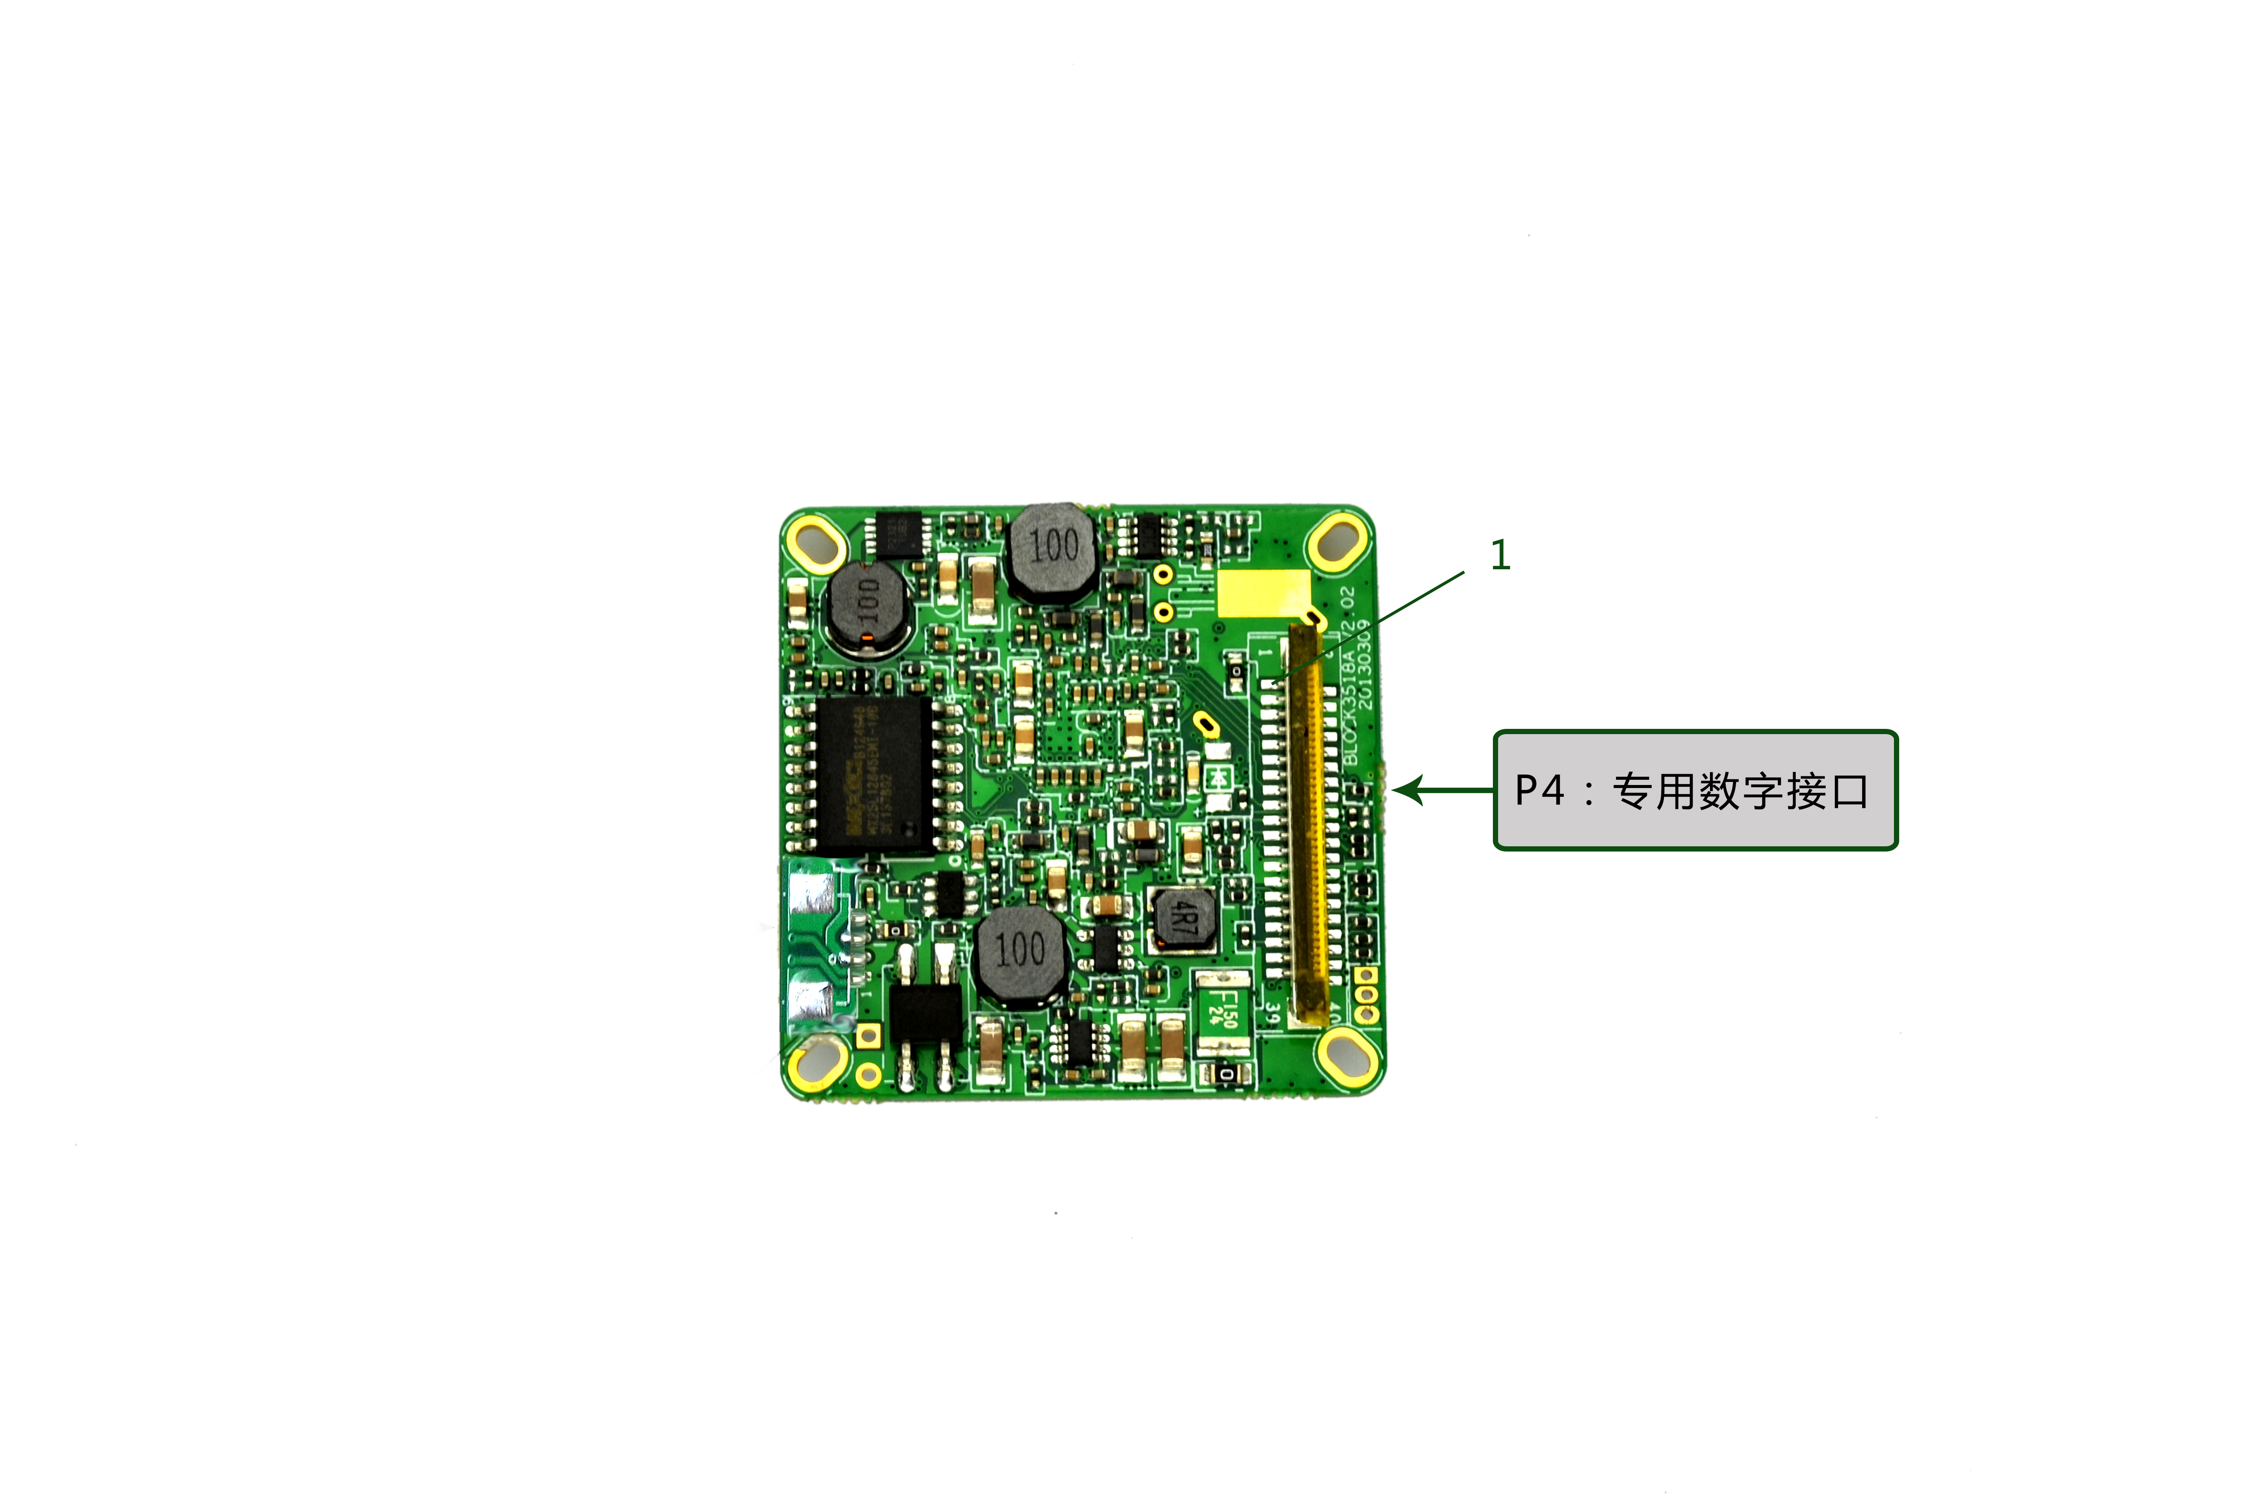

表-核心板接口详细定义

标注 | 丝印编号 | 针脚编号 | 针脚定义 | 功能
P4 | J4 | 1 | 电源正极(12v) | 12V电源输入
P4 | J4 | 2 | 电源正极(12v) | 12V电源输入
P4 | J4 | 3 | GND | 接地
P4 | J4 | 4 | GND | 接地
P4 | J4 | 5 | 电源正极(5v) | 5V电源输入
P4 | J4 | 6 | GND | 接地
P4 | J4 | 7 | VIU0_DATA 7 | 视频信号输出
P4 | J4 | 8 | VIU0_DATA 6 | 视频信号输出
P4 | J4 | 9 | VIU0_DATA 5 | 视频信号输出
P4 | J4 | 10 | VIU0_DATA 4 | 视频信号输出
P4 | J4 | 11 | VIU0_DATA 3 | 视频信号输出
P4 | J4 | 12 | VIU0_DATA 2 | 视频信号输出
P4 | J4 | 13 | VIU0_DATA 1 | 视频信号输出
P4 | J4 | 14 | VIU0_DATA 0 | 视频信号输出
P4 | J4 | 15 | VIU0_HS | 行同步信号
P4 | J4 | 16 | VIU0_CLK | 时钟信号
P4 | J4 | 17 | VIU0_VS | 场同步信号
P4 | J4 | 18 | GND | 接地
P4 | J4 | 19 | SENSOR_CLK | Sensor时钟口
P4 | J4 | 20 | GPIO口 | GPIO信号口
P4 | J4 | 21 | GPIO口 | GPIO信号口
P4 | J4 | 22 | GPIO口 | GPIO信号口
P4 | J4 | 23 | GPIO口 | GPIO信号口
P4 | J4 | 24 | GPIO口 | GPIO信号口
P4 | J4 | 25 | GND | 接地
P4 | J4 | 26 | GND | 接地
P4 | J4 | 27 | GND | 接地
P4 | J4 | 28 | 1.8V | 1.8V电源接口
P4 | J4 | 29 | GPIO口 | GPIO信号口
P4 | J4 | 30 | GPIO口 | GPIO信号口
P4 | J4 | 31 | NC | 空闲脚
P4 | J4 | 32 | NC | 空闲脚
P4 | J4 | 33 | NC | 空闲脚
P4 | J4 | 34 | VIU0_DATA 11 | 视频信号输出
P4 | J4 | 35 | VIU0_DATA 10 | 视频信号输出
P4 | J4 | 36 | VIU0_DATA 9 | 视频信号输出
P4 | J4 | 37 | VIU0_DATA 8 | 视频信号输出
P4 | J4 | 38 | GPIO口 | GPIO信号口
P4 | J4 | 39 | GPIO口 | GPIO信号口
P4 | J4 | 40 | GND | 接地

